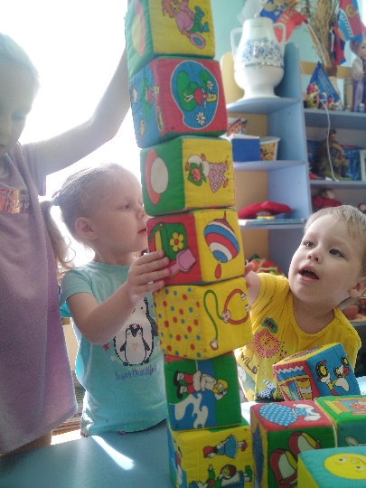
Отчет по летне-оздоровительному периоду во второй младшей группе «Дельфиненок»
2022

МБДОУ д/с «Алые паруса» г. Цимлянска
1.9.2022
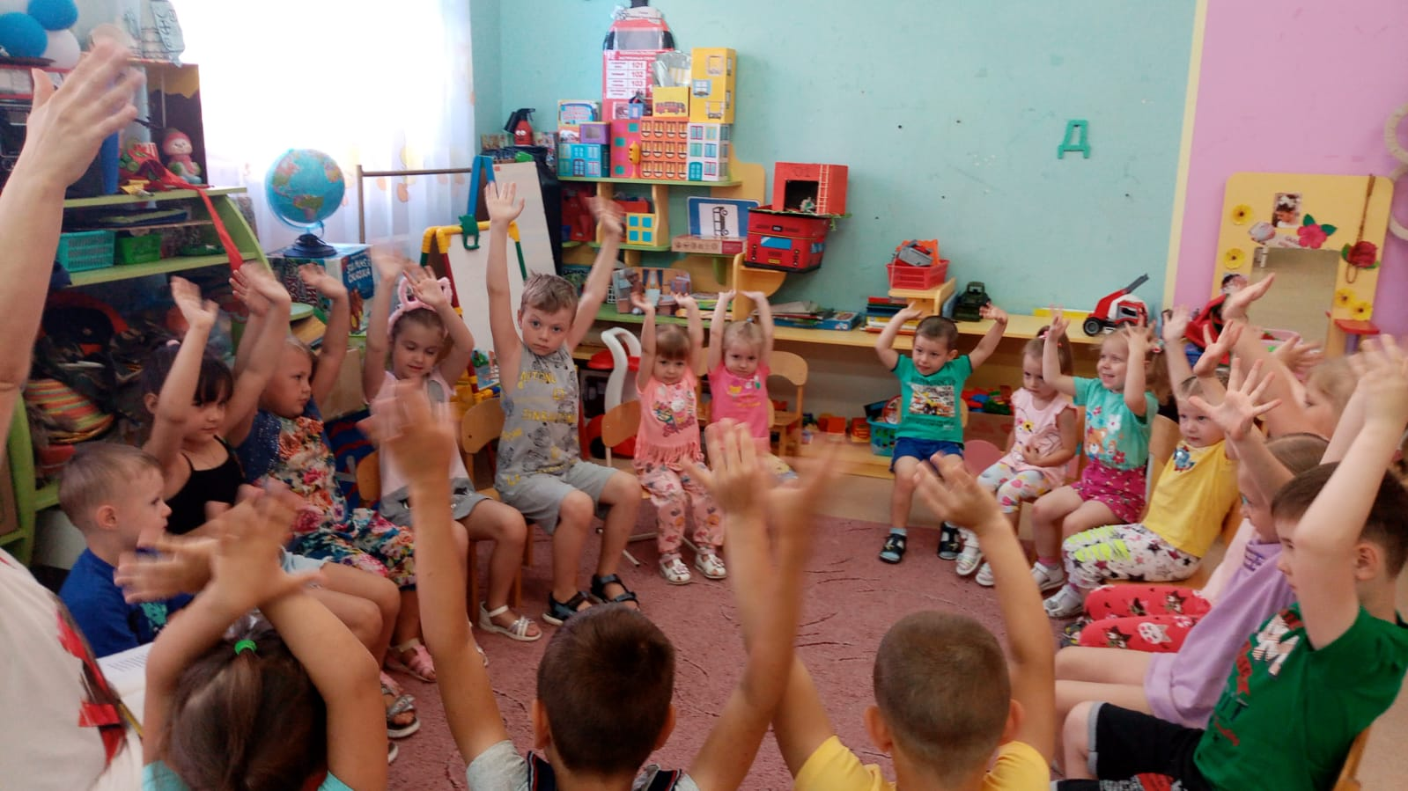
Воспитатели :
Шешукова Е. Б., Канашкина С.П.
Отчет о периоде адаптации детей 2 младшей группы
к условиям дошкольного учреждения группа №3
Воспитатели: Шешукова Е. Б. и Канашкина С. П.

С поступлением 3-4-летнего возраста в дошкольное учреждение в его жизни происходит множество изменений: строгий режим дня, отсутствие родителей новые требования к поведению, постоянный контакт со сверстниками, новое помещение, другой стиль общения. Все эти изменения обрушиваются на ребенка одновременно, создавая для него стрессовую ситуацию, которая без специальной организации может привести к невротическим реакциям, таким, как капризы, страхи, отказ от еды, частые болезни, психическая регрессия и т.д.
Дети в нашей группе начали поступать с 9 июня 2022 года. К открытию группы мы тщательно готовились: изучили методическую литературу по данному периоду, подготовили игры и игрушки для малышей. К периоду приема детей в группе был наведен порядок, вымыты все игрушки, конструкторы, строительный материал, а также обновлены принадлежности для игр. Родители будущих воспитанников приняли активное участие в организации субботника. Была организована развивающая среда на участке. Покраска комплексов, полов. Разбивка цветника. Организованы игровые центры: конструирование, сюжетно-ролевых игр, творчества, ПДД, центр «Песка и воды».
Проведено родительское собрание, где мы рассказывали о правилах поведения в детском саду, знакомили с режимом дня и другими особенностями нашей работы, расспрашивали о привычках, умениях и навыках их малыша, давали первые советы о правильном преподнесении малышу его будущей жизни в садике. Особое место в нашей беседе было выяснение культурно-гигиенических умений малыша, навыкам поведения за столом, а также процедуре укладывания ребенка спать.
Так же в процессе нашего разговора мы выясняли, как настроены сами родители на поступление их ребенка в дошкольное учреждение, что их особенно тревожит. Естественно, старались все подробно объяснить и показать, т.о. развеять все их страхи. Ведь от настроя самой мамы или папы тоже многое зависит!
Каждому родителю мы предлагали шкафчик для малыша, объясняли, что у каждого ребенка он свой. В нем должен быть определенный порядок. Рассказывали и просили записать, что необходимо принести в детский сад для ребенка – запасные вещи, обувь, расческу и т.д.
В туалетной комнате мы показывали им наши полотенца, отмечая, что у каждого ребенка оно тоже индивидуально и меняется раз в неделю по графику.
В итоге нашей беседы и экскурсии по группе у наших родителей не оставалось сомнений, что мы с большим нетерпением ждем первой встречи с их малышом и полностью к ней готовы!
В первый день знакомства главное для нас было очаровать малыша, заинтересовать его в самую первую минуту, показать, что его тут очень ждут и любят!
Встречая его мы, конечно же, улыбались, ласково знакомились с ним. Первый день для ребенка был достаточно короткий – до обеда. Главное в этот день было создать для него ощущение, что в садике ему очень рады, что его всегда ждут и воспитатели и понравившиеся игрушки.
В случаях, когда малыш начинал переживать или плакать мы старались успокоить его, отвлечь игрой или разговором. К процессу укладывания мы относились очень осторожно и бережно, старались уговорить малыша, ласково объяснить, что он отдохнет и за ним придет мама. Таким образом, большинство детей нашей группы быстро и легко адаптировались к условиям детского сада. Некоторые детки в период адаптации перенесли недолгие ОРЗ, что говорит о некоторых проблемах как соматического, так и психологического характера. Но болезнь не повлияла на адаптационный период, а просто немного затянула его.
В результате изучения течения адаптации детей были получены следующие данные: Всего в группе 22 человека. 22 ребенка уже прошли адаптацию, еще 3 детей в стадии оформлении. На каждого ребенка мы завели листы адаптации , где отмечали: аппетит, сон, общение и т.д .Сложная адаптация наблюдалась у Зиминой В. . Тяжело переживала расставание с мамой, плакала, плохо ела, не играла с детьми. Только благодаря нашим усилиям, консультированию родителей, совместной с ними работе, мы видим положительную динамику в ее адаптации. В целом степень адаптации в основном легкая и средняя. Родителями были заполнены анкеты. За этот небольшой период научились мы многому. Дети стали более общительными, начинают учиться играть вместе, делиться игрушками. Все дети знают, где находится их шкафчики, полотенце, кроватка. Усвоили некоторые правила поведения в группе. Практически все дети едят самостоятельно, с небольшой помощью взрослых.
Такой результат не может не радовать нас, воспитателей! Ведь в этом и заключается наша работа – сделать каждый день наших малышей радостным, счастливым и по- настоящему чудесным! И позволить родителям быть спокойными за своих детей!
Огромная роль отводилась формированию трудолюбия, привитию элементарных трудовых навыков и умений, знакомству с трудом взрослых, воспитанию ответственности, самостоятельности, умению коллективно взаимодействовать.
Совместно с детьми велась работа на участке по уходу за растениями, полив растений и песка, уборка площадки, в процессе которой и формировались трудовые навыки у воспитанников.
Для повышения уровня информированности родителей воспитателями были пополнены информационные стенды в раздевалке по ПДД, безопасности ,стенд по здоровому образу жизни. В родительскую группу давалась информация по безопасности поведения на воде, в лесу, дома. В связи пожароопасной ситуацией родителям даны советы о безопасном и правильном обращении с огнем и воздержании его разведения.
Родители могли ознакомиться с планом мероприятий на летний оздоровительный период на информационном стенде веранды. Также, ежедневно мы отправляли отчёт о проделанной работе с детьми в родительскую группу вацап.
В летний период была проведена работа с родителями по подготовке развивающей среды к учебному году своими руками. К началу учебного года была подготовлена развивающая среда, которая играет особую роль для укрепления здоровья ребенка, его всестороннего физического и психического развития, что позволяет детям в соответствии со своими интересами и желаниями свободно заниматься в одно и то же время, не мешая друг другу, разными видами деятельности. Каждый родитель принял активное участие: пополнены центры по физическому развитию атрибутами ,центр экспериментирования, центр театрализованной деятельности ,ПДД, особенно сюжетно-ролевые игры «Семья» и «Магазин», «Больница». Своими руками связаны овощи и фрукты, пельмешки и вареники, колбасы, пирожные, разные тортики и т.д.
Родители тоже принимали активное участие в жизни детского сада. Они помогали оформить свой участок, обновили песок в песочнице.
В летний период нами своевременно подготовлены все перспективные планы на новый учебный год, раздаточный материал по математике.
Все центры в группе пополнены и обновлены разными играми, в соответствии возрастными особенностями развития детей трёх-четырёх лет.
Нашу работу в летний оздоровительный период мы полностью считаем удовлетворительной и плодотворной.

Планируем на новый учебный год:
- Активную работу с родителями;
- Воспитанников плодотворно развивать во всех видах деятельности;
- Принимать активное участие на педсоветах ДОУ;

